中國文化大學教育部高教深耕計畫計畫成果紀錄表

子計畫 | A1強化學生基礎能力，提升學生學習成效
具體作法 | A1-5 強化專業實習增進實務能力
主題 | 2022實習達人成果展暨人氣獎票選活動
內容  （活動內容簡述/執行成效） | 主辦單位：學務處職發組  活動日期：111年11月28日-12月01日。  活動地點：大孝8樓交誼廳。  活動簡述：實習達人成果展暨人氣獎票選活動，藉由實習學生分享校外實習成果、實習經驗與實習心得分享，作為實習同學之經驗傳承與分享，擴大實習成效。  辦理成效：實習成果展今年度共計18個系所，組成32組36人參賽，透大孝館交誼廳辦理實體成果展、線上成成果展及職發組FaceBook粉絲專頁分享等方式，呈現實習生實習成果，向全校同學展現各團隊在不一樣的企業中實習成果，展期為期4天，總計9,310人次觀展，活動滿意度達99.7％。
活動照片  (檔案大小以不超過2M為限) | 活動照片電子檔名稱  (請用英數檔名) | 活動照片內容說明(每張20字內)
 | 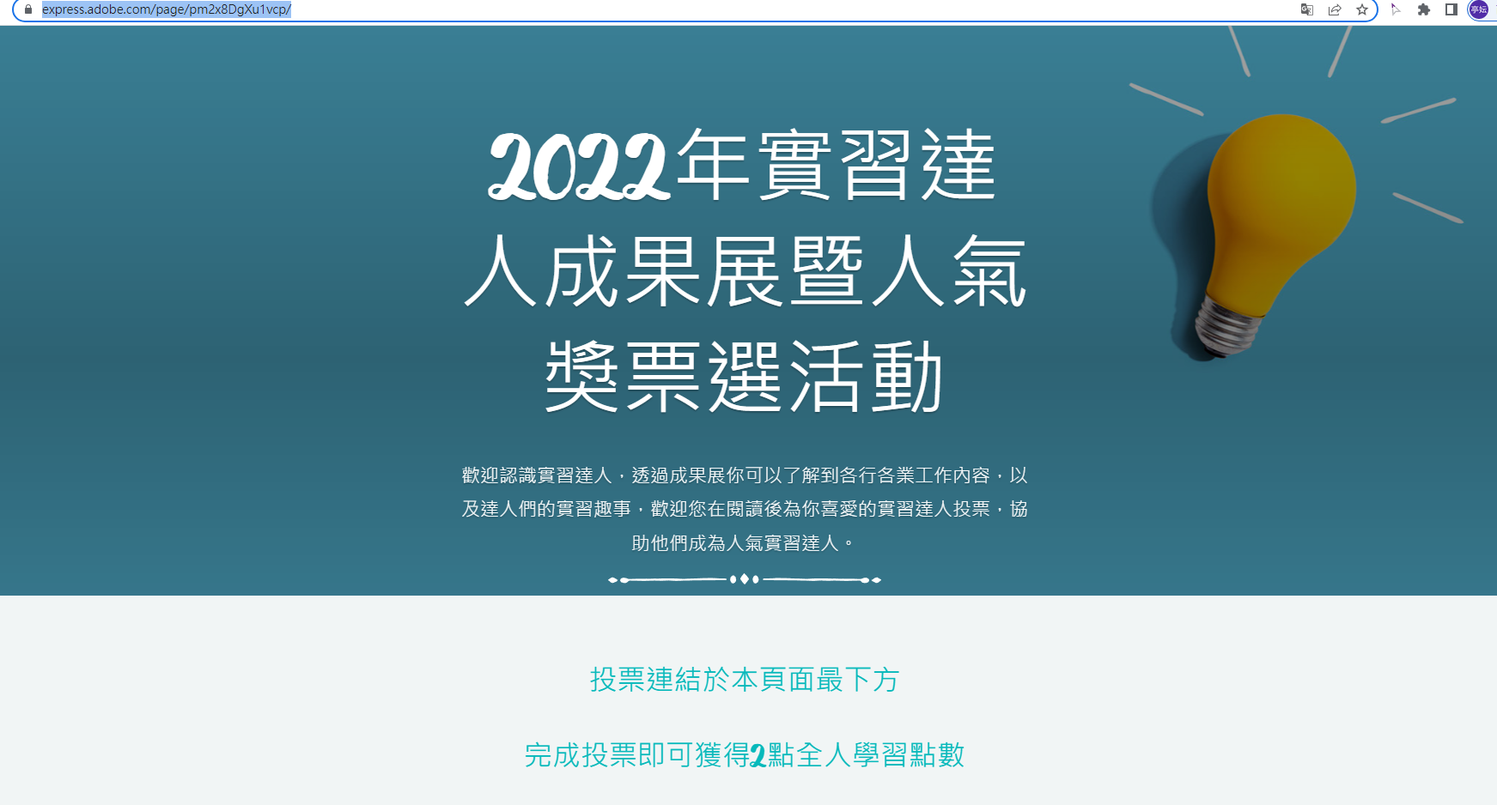 | 線上實習達人成果展。
 | 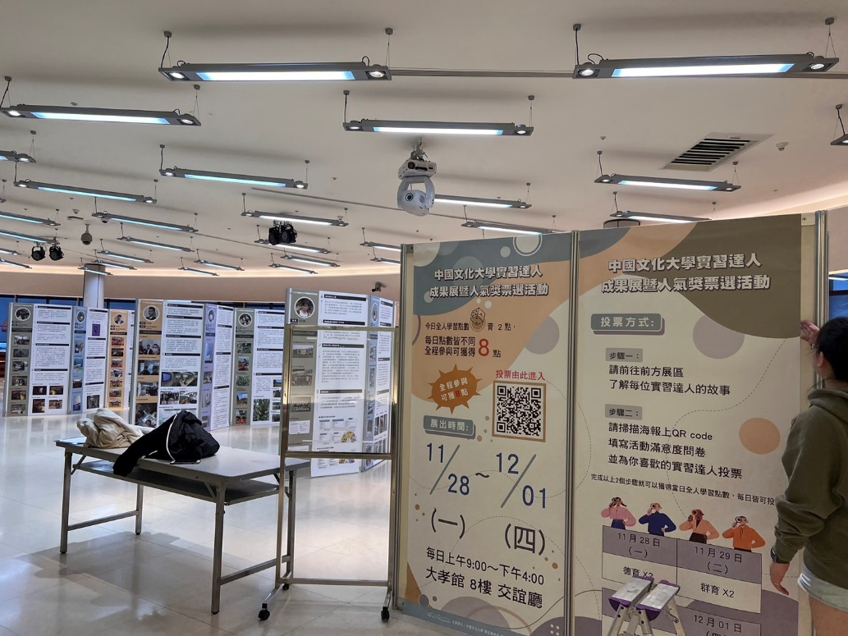 | 11月28日～12月01日於大孝館8樓交誼廳辦理實習成果展。
 | 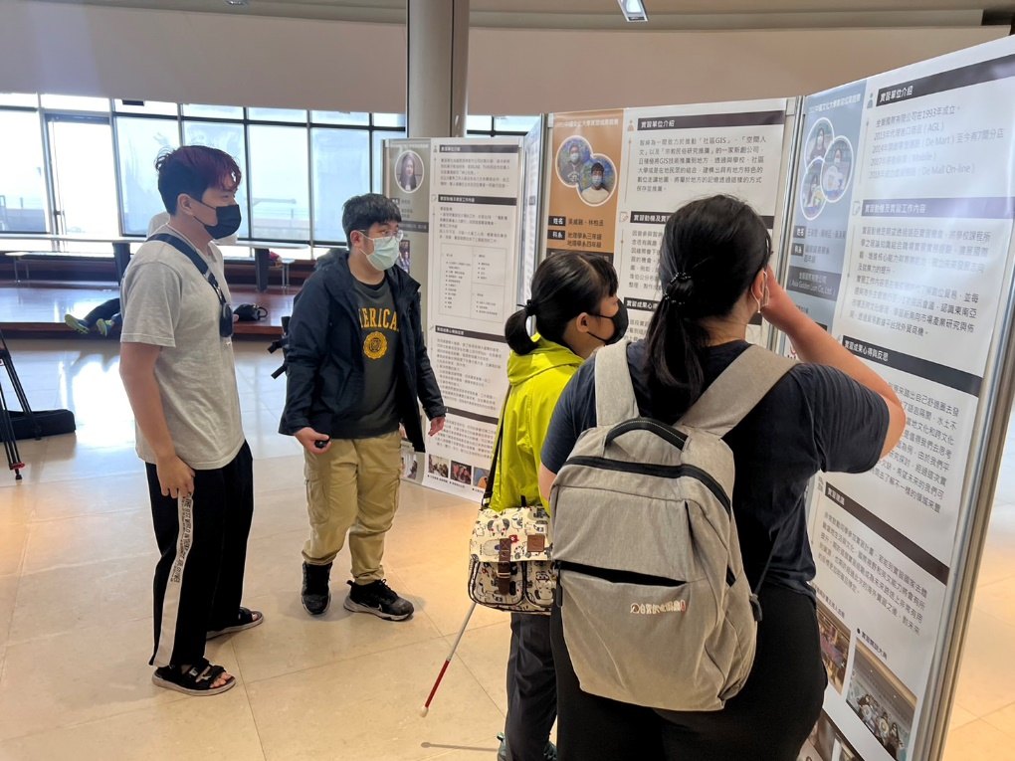 | 同學在展場，透過實習達人分享實習成果經驗，了解實習活動。
 | 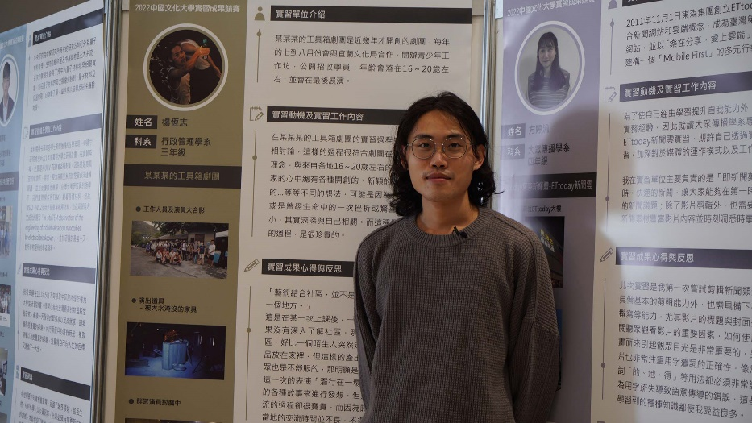 | 實習達人與成果展海報合影。
備註：活動照片請附上原始照片一併回傳

